提请减刑建议书
(2024)遵监提请减字第303号
罪犯朱大银，男，1983年10月24日生，汉族，初中文化，贵州省毕节市人。现在贵州省遵义监狱服刑。
2015年11月6日，贵州省贵阳市云岩区人民法院作出(2015)云刑初字第1526号刑事判决，认定朱大银犯贩卖毒品罪，判处有期徒刑十五年，剥夺政治权利五年，没收个人财产人民币30000元。该犯不服，提出上诉。2016年3月3日，贵州省贵阳市中级人民法院作出（2015）筑刑一终字第651号刑事裁定，驳回上诉，维持原判。（刑期自2015年1月10日起至2030年1月9日止）。
判决发生法律效力后于2016年5月10日交付贵州省遵义监狱执行。
服刑期间执行刑期变动情况：2019年2月22日经贵州省遵义市中级人民法院裁定减去有期徒刑九个月，剥夺政治权利五年；2021年11月19日经贵州省遵义市中级人民法院裁定减去有期徒刑八个月，剥夺政治权利五年。刑期2015年1月10日至2028年8月9日。
该犯自上次裁定减刑以来，确有悔改表现，具体事实如下：
一、认罪悔罪方面：罪犯朱大银在服刑期间，能服从法院判决，认罪悔罪。
二、遵守法律法规及监规方面：罪犯朱大银在服刑期间，认真遵守法律法规及监规纪律，服从管教。
三、教育改造方面：能接受教育改造，积极参加思想、文化、职业技术教育，“三课”学习成绩合格。
四、劳动改造方面：罪犯朱大银自上次生产扣分以来，能积极参加劳动，基本完成劳动任务，表现一般。
五、履行财产性判项方面：没收个人财产人民币30000元(已全部执行完毕)；狱内月均消费247.76元，狱内账户余额5481.6元。
六、考核奖励情况：2020年7月至2020年12月获1个表扬；2021年1月至2021年6月获1个表扬；2021年7月至2021年12月获物质奖励1次；2022年1月至2022年5月获1个表扬；2022年6月至2022年11月获1个表扬；2022年12月至2023年5月获1个表扬；2023年6月至2023年11月获1个表扬；获得共6个表扬、1个物质奖励。
扣分及违规情况：该犯2020年10月未完成劳动定额，扣分16.76分；该犯2020年11月未完成劳动定额，扣分7.56分；该犯2021年08月未完成劳动定额，扣分1.03分；该犯2021年09月未完成劳动定额，扣分14.89分。
从严情形：无。
检察机关审查意见：经审查，我院认为：罪犯朱大银符合提请减刑条件。未发现提请减刑建议不当，同意将案件交监狱长办公会审核。
综上所述，罪犯朱大银自上次裁定减刑以来，能认真遵守监规，接受教育改造，确有悔改表现。
为此，根据《中华人民共和国刑法》第七十八条第一款，第七十九条、《中华人民共和国刑事诉讼法》第二百七十三条、《中华人民共和国监狱法》第二十九条之规定，经征求检察机关意见，建议对罪犯朱大银提请减去有期徒刑八个月，剥夺政治权利五年不变。特提请裁定。
此致
遵义市中级人民法院
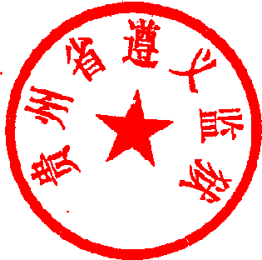

（公章）
2024年8月29日

